# Bootstrap 介绍

## Bootstrap概念

学习要点：

1.Bootstrap 概述

2.Bootstrap 特点

3.Bootstrap 结构

4.创建第一个页面

5.学习的各项准备

一．Bootstrap 概述

Bootstrap 是由 Twitter 公司(全球最大的微博)的两名技术工程师研发的一个基于HTML、CSS、JavaScript 的开源框架。该框架代码简洁、视觉优美，可用于快速、简单地构建基于 PC 及移动端设备的 Web 页面需求。

2010 年 6 月，Twitter 内部的工程师为了解决前端开发任务中的协作统一问题。经历各种方案后，Bootstrap 最终被确定下来，并于 2011 年 8 月发布。经过很长时间的迭代升级，由最初的 CSS 驱动项目发展成为内置很多 JavaScript 插件和图标的多功能 Web 前端的开源框架。

Bootstrap 最为重要的部分就是它的响应式布局，通过这种布局可以兼容 PC 端、PAD以及手机移动端的页面访问。

二．Bootstrap 特点

Bootstrap 非常流行，得益于它非常实用的功能和特点。主要核心功能特点如下：

**(1).跨设备、跨浏览器**

可以兼容所有现代浏览器，包括比较诟病的 IE7、8。当然，本课程不再考虑 IE9 以下浏览器。

**(2).响应式布局**

不但可以支持 PC 端的各种分辨率的显示，还支持移动端 PAD、手机等屏幕的响应式切换显示。

**(3).提供的全面的组件**

Bootstrap 提供了实用性很强的组件，包括：导航、标签、工具条、按钮等一系列组件，方便开发者调用。

**(4).内置 jQuery 插件**

Bootstrap 提供了很多实用性的 jquery 插件，这些插件方便开发者实现 Web 中各种常规特效。

**(5).支持 HTML5、CSS3**

HTML5 语义化标签和 CSS3 属性，都得到很好的支持。

**(6).支持 LESS 动态样式**

LESS 使用变量、嵌套、操作混合编码，编写更快、更灵活的 CSS。它和 Bootstrap 能很好的配合开发。

三．Bootstrap 结构

首先，想要了解 Boostrap 的文档结构，需要在官网先把它下载到本地。Bootstrap

下载地址如下：

Bootstrap 下载地址：http://v3.bootcss.com/ (选择生产环境即可，v3.3.7)

解压后，目录呈现这样的结构：

bootstrap/

├── css/

│ ├── bootstrap.css

│ ├── bootstrap.css.map

│ ├── bootstrap.min.css

│ ├── bootstrap-theme.css

│ ├── bootstrap-theme.css.map

│ └── bootstrap-theme.min.css

├── js/

│ ├── bootstrap.js

│ └── bootstrap.min.js

└── fonts/

├── glyphicons-halflings-regular.eot

├── glyphicons-halflings-regular.svg

├── glyphicons-halflings-regular.ttf

├── glyphicons-halflings-regular.woff

└── glyphicons-halflings-regular.woff2

主要分为三大核心目录：css(样式)、js(脚本)、fonts(字体)。

1.css 目录中有四个 css 后缀的文件，其中包含 min 字样的，是压缩版本，一般使用这个；不包含的属于没有压缩的，可以学习了解 css 代码的文件；而 map 后缀的文件则是css 源码映射表，在一些特定的浏览器工具中使用。

2.js 目录包含两个文件，是未压缩和压缩的 js 文件。

3.fonts 目录包含了不同后缀的字体文件。

四．创建第一个页面  
我们创建一个 HTML5 的页面，并且将 Bootstrap 的核心文件引入，然后测试是否正常显示。

第一个页面

<!DOCTYPE html>

<html>

<head>

<meta charset="UTF-8">

<title></title>

<link rel="stylesheet" href="../css/bootstrap.min.css" />

</head>

<body>

<button class="btn btn-info">Bootstrap</button>

<script src="../js/jquery.min.js" type="text/javascript" charset="utf-8"></script>

<script src="../js/bootstrap.min.js" type="text/javascript" charset="utf-8"></script>

</body>

</html>

## 排版样式

一．页面排版

Bootstrap 提供了一些常规设计好的页面排版的样式供开发者使用。  
**1.页面主体**

Bootstrap 将全局 font-size 设置为 14px，line-height 行高设置为 1.428(即20px)；<p>段落元素被设置等于 1/2 行高(即 10px)；颜色被设置为#333。

<!DOCTYPE html>

<html>

<head>

<meta charset="UTF-8">

<title>排版样式</title>

<link rel="stylesheet" href="../css/bootstrap.min.css" />

</head>

<body>

<p>Bootstrap框架</p>

<p>Bootstrap框架</p>

<p>Bootstrap框架</p>

<script src="../js/jquery.min.js" type="text/javascript" charset="utf-8"></script>

<script src="../js/bootstrap.min.js" type="text/javascript" charset="utf-8"></script>

</body>

</html>

**2.标题**

//从 h1 到 h6

<h1>Bootstrap 框架</h1> //36px

<h2>Bootstrap 框架</h2> //30px

<h3>Bootstrap 框架</h3> //24px

<h4>Bootstrap 框架</h4> //18px

<h5>Bootstrap 框架</h5> //14px

<h6>Bootstrap 框架</h6> //12px

我们从 Firebug 查看元素了解到，Bootstrap 分别对 h1 ~ h6 进行了 CSS 样式的重构，并且还支持普通内联元素定义 class=(.h1 ~ h6)来实现相同的功能。

//内联元素使用标题字体

<span class="h1">Bootstrap 框架</span>

注：通过 Firebug 查看元素还看到，字体颜色、字体样式、行高均被固定了，从而保证了统一性，而原生的会根据系统内置的首选字体决定，颜色是最黑色。

在 h1 ~ h6 元素之间，还可以嵌入一个 small 元素作为副标题，

//在标题元素内插入 small 元素

<h1>Bootstrap <small>框架</small></h1>

<h2>Bootstrap <small>框架</small></h2>

<h3>Bootstrap <small>框架</small></h3>

<h4>Bootstrap <small>框架</small></h4>

<h5>Bootstrap <small>框架</small></h5>

<h6>Bootstrap <small>框架</small></h6>

通过 Firebug 查看，我们发现 h1 ~ h3 下 small 元素的大小只占父元素的 65%，那么通过计算(查看 Firebug 计算后的样式)，h1 ~ h3 下的 small 为 23.4px、19.5px、15.6px；

h4 ~ h6 下 small 元素的大小只占父元素的 75% ,分别为：13.5px、10.5px、9px。

在 h1 ~ h6 下的 small 样式也进行了改变，颜色变成淡灰色：#777，行高为 1，粗度为 400。

**3.内联文本元素**

//添加标记，<mark>元素或.mark 类

<p>Bootstrap<mark>框架</mark></p>

//各种加线条的文本

<del>Bootstrap 框架</del> //删除的文本

<s>Bootstrap 框架</s> //无用的文本

<ins>Bootstrap 框架</ins> //插入的文本

<u>Bootstrap 框架</u> //效果同上，下划线文本

//各种强调的文本

<small>Bootstrap 框架</small> //标准字号的 85%

<strong>Bootstrap 框架</strong> //加粗 700

<em>Bootstrap 框架</em> //倾斜

**4.对齐**

//设置文本对齐

<p class="text-left">Bootstrap 框架</p> //居左

<p class="text-center">Bootstrap 框架</p> //居中

<p class="text-right">Bootstrap 框架</p> //居右

<p class="text-justify">Bootstrap 框架</p> //两端对齐，支持度不佳

<p class="text-nowrap">Bootstrap 框架</p> //不换行

**5.大小写**

//设置英文文本大小写  
<p class="text-lowercase">Bootstrap 框架</p> //小写

<p class="text-uppercase">Bootstrap 框架</p> //大写

<p class="text-capitalize">Bootstrap 框架</p>//首字母大写

**6.缩略语**

//缩略语

Bootstrap<abbr title="Bootstrap" class="initialism">框架</abbr>

**7.地址文本**

//设置地址，去掉了倾斜，设置了行高，底部 20px

<address>  
<strong>Twitter, Inc.</strong><br>  
795 Folsom Ave, Suite 600<br>  
San Francisco, CA 94107<br>  
<abbr title="Phone">P:</abbr> (123) 456-7890  
</address>

**8.引用文本**

//默认样式引用，增加了做边线，设定了字体大小和内外边距

<blockquote>

Bootstrap 框架

</blockquote>

//反向

<blockquote class="blockquote-reverse ">

Bootstrap 框架

</blockquote>

**9.列表排版**

//移出默认样式  
<ul class="list-unstyled">  
<li>Bootstrap 框架</li>  
<li>Bootstrap 框架</li>  
<li>Bootstrap 框架</li>  
<li>Bootstrap 框架</li>  
<li>Bootstrap 框架</li>  
</ul>

//设置成内联

<ul class="list-unstyled list-inline">

<li>Bootstrap 框架</li>

<li>Bootstrap 框架</li>

<li>Bootstrap 框架</li>

<li>Bootstrap 框架</li>

<li>Bootstrap 框架</li>

</ul>

//水平排列描述列表  
<dl class="dl-horizontal">

<dt>Bootstrap</dt>

<dd>Bootstrap 提供了一些常规设计好的页面排版的样式供开发者使用。</dd>

</dl>

**10.代码**

//内联代码  
<code><section></code>  
//用户输入  
press <kbd>ctrl + ,</kbd>  
//代码块  
<pre><p>Please input...</p></pre>  
Bootstrap 还列举了<var>表示标记变量，<samp>表示程序输出，只不过没有重新复写 CSS。

## 表格和按钮

1. 表格

Bootstrap 提供了一些丰富的表格样式供开发者使用。  
**1.**基本格式  
//实现基本的表格样式  
<table class="table">  
注：我们可以通过 Firebug 查看相应的 CSS。

**2.**条纹状表格  
//让<tbody>里的 行产生一行隔一行加单色背景效果  
<table class="table table-striped">  
注：表格效果需要基于基本格式.table

**3.**带边框的表格  
//给表格增加边框  
<table class="table table-bordered">

**4.**悬停鼠标  
//让<tbody>下的表格悬停鼠标实现背景效果  
<table class="table table-hover">

**5.状态类**  
//可以单独设置每一行的背景样式  
<tr class="success">  
注：一共五种不同的样式可供选择。

|  |  |
| --- | --- |
| 样式 | 说明 |
| active | 鼠标悬停在行或单元格上 |
| success | 标识成功或积极的动作 |
| info | 标识普通的提示信息或动作 |
| warning | 标识警告或需要用户注意 |

**6.隐藏某一行**

//隐藏行

<tr class="sr-only">

**7.响应式表格**

//表格父元素设置响应式，小于 768px 出现边框

<body class="table-responsive">

<!DOCTYPE html>

<html>

<head>

<meta charset="UTF-8">

<title></title>

<link rel="stylesheet" href="../css/bootstrap.min.css" />

</head>

<body style="margin: 50px;" class="table-responsive">

<!--<table class="table table-striped">-->

<!--<table class="table table-bordered">-->

<table class="table table-hover">

<thead>

<tr>

<th>编号</th>

<th>姓名</th>

<th>性别</th>

<th>年龄</th>

</tr>

</thead>

<tbody>

<tr class="info sr-only">

<td>1</td>

<td>张三</td>

<td>男</td>

<td>33</td>

</tr>

<tr class="warning">

<td>2</td>

<td>李四</td>

<td>男</td>

<td>43</td>

</tr>

<tr class="success">

<td>3</td>

<td>王五</td>

<td>女</td>

<td>31</td>

</tr>

<tr>

<td>4</td>

<td>赵六</td>

<td>女</td>

<td>38</td>

</tr>

</tbody>

</table>

<script src="../js/jquery.min.js" type="text/javascript" charset="utf-8"></script>

<script src="../js/bootstrap.min.js" type="text/javascript" charset="utf-8"></script>

</body>

</html>

**二．按钮**

Bootstrap 提供了很多丰富按钮供开发者使用。

1.可作为按钮使用的标签或元素  
//转化成普通按钮  
<a href="###" class="btn btn-default">Link</a>  
<button class="btn btn-default">Button</button>  
<input type="button" class="btn btn-default" value="input">  
注意事项有三点：  
(1).针对组件的注意事项  
虽然按钮类可以应用到 <a> 和 <button> 元素上，但是，导航和导航条组件只支持<button> 元素。

(2).链接被作为按钮使用时的注意事项  
如果 <a> 元素被作为按钮使用 -- 并用于在当前页面触发某些功能 -- 而不是用于链接其他页面或链接当前页面中的其他部分，那么，务必为其设置 role="button" 属性。

(3).跨浏览器展现

我们总结的最佳实践是：强烈建议尽可能使用 **<button>** 元素来获得在各个浏览器上  
获得相匹配的绘制效果。  
另外，我们还发现了 Firefox <30 版本的浏览器上出现的一个 bug，其表现是：阻止我们为基于 <input> 元素所创建的按钮设置 line-height 属性，这就导致在Firefox 浏览器上不能完全和其他按钮保持一致的高度。

2.预定义样式  
//一般信息  
<button class="btn btn-info">Button</button>  
样式 说明  
btn-default 默认样式  
btn-success 成功样式  
btn-info 一般信息样式  
btn-warning 警告样式  
btn-danger 危险样式  
btn-primary 首选项样式  
btn-link 链接样式

3.尺寸大小  
//从大到小的尺寸  
<button class="btn btn-lg">Button</button>  
<button class="btn">Button</button>  
<button class="btn btn-sm">Button</button>  
<button class="btn btn-xs">Button</button>

4.块级按钮  
//块级换行  
<button class="btn btn-block">Button</button>  
<button class="btn btn-block">Button</button>  
5.激活状态  
//激活按钮  
<button class="btn active">Button</button>

6.禁用状态  
//禁用按钮  
<button class="btn active disabled">Button</button>

<!DOCTYPE html>

<html>

<head>

<meta charset="UTF-8">

<title></title>

<link rel="stylesheet" href="../css/bootstrap.min.css" />

</head>

<script src="../js/jquery.min.js" type="text/javascript" charset="utf-8"></script>

<script src="../js/bootstrap.min.js" type="text/javascript" charset="utf-8"></script>

<body>

<a href="#" class="btn btn-info">杭州归谷</a>

<button class="btn btn-default">Button</button>

<input type="button" class="btn btn-default" value="input">

<br/>

<button class="btn btn-default">Button</button>

<button class="btn btn-success btn-lg">Button</button>

<button class="btn btn-info btn-sm">Button</button>

<button class="btn btn-warning btn-xs">Button</button>

<button class="btn btn-danger disabled">Button</button>

<button class="btn btn-primary active">Button</button>

<button class="btn btn-link">Button</button>

<button class="btn btn-info btn-block btn-sm">Button</button>

</body>

</html>

## 表单和图片

1. 表单  
   Bootstrap 提供了一些丰富的表单样式供开发者使用。  
   **1.**基本格式  
   //实现基本的表单样式

<form class="form-horizontal">

<div class="form-group">

<label class="col-sm-2 control-label">电子邮件</label>

<div class="col-sm-4">

<input type="email" class="form-control" placeholder="请输入您的电子邮件" />

</div>

</div>

<div class="form-group">

<label class="col-sm-2 control-label">密码</label>

<div class="col-sm-4">

<input type="password" class="form-control" placeholder="请输入您的密码" />

</div>

</div>

</form>

注：只有正确设置了输入框的 type 类型，才能被赋予正确的样式。支持的输入框控件  
包括：text、password、datetime、datetime-local、date、month、time、week、  
number、email、url、search、tel 和 color。

**2.**内联表单  
//让表单左对齐浮动，并表现为 inline-block 内联块结构  
<form class="form-inline">  
注：当小于 768px，会恢复独占样式

**3.**水平排列  
//让表单内的元素保持水平排列  
<form class="form-horizontal">  
<div class="form-group">  
<label class="col-sm-2 control-label">电子邮件</label>  
<div class="col-sm-10">  
<input type="email" class="form-control" placeholder="请输入您的电子邮件">  
</div>  
</div>  
</form>  
注：这里用到了 col-sm 栅格系统，后面章节会重点讲解，而 control-label 表示和父元素样式同步。

**4.**表单合组

<form >

<div class="input-group">

<div class="input-group-addon">￥</div>

<input type="text" class="form-control" placeholder="请输入您的价格" />

<div class="input-group-addon">.00</div>

</div>

</form>

**5.**复选框和单选框  
//设置复选框

//设置禁用的复选框  
//设置单选框 <label class="checkbox-inline">

<input type="checkbox" /> 体育

</label>

<label class="checkbox-inline">

<input type="checkbox" /> 音乐

</label>

<label class="checkbox-inline">

<input type="checkbox" disabled/> 打游戏

</label>

<label class="radio-inline">

<input type="radio" name="optionsRadios" /> 男

</label>

<label class="radio-inline">

<input type="radio" name="optionsRadios" /> 女

</label>

**6.**下拉列表  
//设置下拉列表

<select class="form-control">

<option>1</option>

<option>2</option>

<option>3</option>

<option>4</option>

</select>

**7.**校验状态

//设置为错误状态  
<div class="form-group has-error">  
注：还有其他状态如下样式 说明  
has-error 错误状态  
has-success 成功状态  
has-warning 警告状态  
//label 标签同步相应状态  
<label class="control-label">Input with success</label>

8.添加额外的图标  
//文本框右侧内置文本图标  
<div class="form-group has-feedback">  
<label>电子邮件</label>  
<input type="email" class="form-control">  
<span class="glyphicon glyphicon-ok form-control-feedback"></span>  
</div>  
注：除了 glyphicon-ok 外，还有几个如下表：  
样式 说明  
glyphicon-ok 成功状态  
glyphicon-warning-sign 警告状态  
glyphicon-remove 错误状态

<div class="form-group has-success has-feedback">

<label class="control-label">电子邮件</label>

<input type="email" class="form-control" placeholder="请输入您的电子邮件" />

<span class="glyphicon glyphicon-ok form-control-feedback"></span>

</div>

<div class="form-group">

<label>密码</label>

<input type="password" class="form-control input-lg" placeholder="请输入您的密码" />

</div>

二．图片  
Bootstrap 提供了一些丰富的图片样式供开发者使用。  
1.图片形状

<body>

<!--<img src="../img/pic.png" alt="图片" class="img-rounded"/>-->

<!--<img src="../img/pic.png" alt="图片" class="img-circle"/>-->

<img src="../img/pic.png" alt="图片" class="img-thumbnail img-responsive"/>

</body>

## 栅格系统

//三种形状栅格系统

Bootstrap 需要为页面内容和栅格系统包裹一个.container 容器。由于 padding 等属性的原因，这两种容器类不能相互嵌套。

//固定宽度  
<div class="container">  
...  
</div>

//100%宽度  
<div class="container-fluid">  
...  
</div>

栅格系统中， 浏览器会随着屏幕的大小的增减自动分配最多12列。 通过一系列的行(row)与列(column)的组合来创建页面布局。工作原理如下：  
1.“行（row）”必须包含在 .container （固定宽度）或 .container-fluid （100%  
宽度）中，以便为其赋予合适的排列（aligment）和内补（padding）。  
2.通过“行（row）”在水平方向创建一组“列（column）”。  
3.你的内容应当放置于“列（column）”内，并且，只有“列（column）”可以作为  
行（row）”的直接子元素。  
4.类似 .row 和 .col-xs-4 这种预定义的类，可以用来快速创建栅格布局。Bootstrap 源码中定义的 mixin 也可以用来创建语义化的布局。  
5.通过为“列（column）” 设置 padding 属性，从而创建列与列之间的间隔（gutter通过为 .row 元素设置负值 margin 从而抵消掉为 .container 元素设置的 padding，也就间接为“行（row）”所包含的“列（column）”抵消掉了 padding。

6.负值的 margin 就是下面的示例为什么是向外突出的原因。在栅格列中的内容排成

一行。

7.栅格系统中的列是通过指定 1 到 12 的值来表示其跨越的范围。例如，三个等宽的列可以使用三个 .col-xs-4 来创建。

8.如果一“行（row）”中包含了的“列（column）”大于 12，多余的“列（column） ”

所在的元素将被作为一个整体另起一行排列。

9.栅格类适用于与屏幕宽度大于或等于分界点大小的设备 ， 并且针对小屏幕设备覆

盖栅格类。 因此，在元素上应用任何 .col-md-* 栅格类适用于与屏幕宽度大于或等于分界点大小的设备 ，并且针对小屏幕设备覆盖栅格类。因此， 在元素上应用任何 .col-lg-*不存在， 也影响大屏幕设备。

//创建最多 12 列的响应式行

<div class="container">

<div class="row">

<div class="col-md-1 a">1</div>

<div class="col-md-1 a">2</div>

<div class="col-md-1 a">3</div>

<div class="col-md-1 a">4</div>

<div class="col-md-1 a">5</div>

<div class="col-md-1 a">6</div>

<div class="col-md-1 a">7</div>

<div class="col-md-1 a">8</div>

<div class="col-md-1 a">9</div>

<div class="col-md-1 a">10</div>

<div class="col-md-1 a">11</div>

<div class="col-md-1 a">12</div>

</div>

</div>

//总列数都是 12，每列分配多列

<div class="container">

<div class="row">

<div class="col-md-9 a">1-9</div>

<div class="col-md-1 a">10</div>

<div class="col-md-2 a">11-12</div>

</div>

<div class="row">

<div class="col-md-4 a">1-4</div>

<div class="col-md-4 a">5-8</div>

<div class="col-md-4 a">9-12</div>

</div>

</div>

栅格参数表

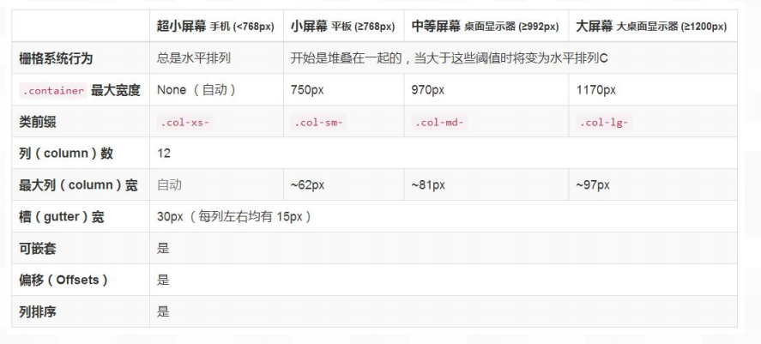

如上图所示，栅格系统最外层区分了四种宽度的浏览器：超小屏(<768px)、小屏(>=768px)、中屏(>=992px)和大屏(>=1200px)。而内层.container 容器的自适应宽度为：自动、750px、970px 和 1170px。自动的意思为，如果你是手机屏幕，则全面独占一行显示。

**//四种屏幕分类全部激活**

<div class="container">

<div class="row">

<div class="col-lg-3 col-md-4 col-sm-6 col-xs-6 a">a</div>

<div class="col-lg-3 col-md-4 col-sm-6 col-xs-6 a">a</div>

<div class="col-lg-3 col-md-4 col-sm-6 col-xs-6 a">a</div>

<div class="col-lg-3 col-md-4 col-sm-6 col-xs-6 a">a</div>

<div class="col-lg-3 col-md-4 col-sm-6 col-xs-6 a">a</div>

<div class="col-lg-3 col-md-4 col-sm-6 col-xs-6 a">a</div>

<div class="col-lg-3 col-md-4 col-sm-6 col-xs-6 a">a</div>

<div class="col-lg-3 col-md-4 col-sm-6 col-xs-6 a">a</div>

<div class="col-lg-3 col-md-4 col-sm-6 col-xs-6 a">a</div>

<div class="col-lg-3 col-md-4 col-sm-6 col-xs-6 a">a</div>

<div class="col-lg-3 col-md-4 col-sm-6 col-xs-6 a">a</div>

<div class="col-lg-3 col-md-4 col-sm-6 col-xs-6 a">a</div>

<div class="col-lg-3 col-md-4 col-sm-6 col-xs-6 a">a</div>

</div>

</div>

//有时我们可以设置列偏移，让中间保持空隙

<div class="container">

<div class="row">

<div class="col-md-8 a">8</div>

<div class="col-md-3 col-lg-offset-1 a">3</div>

</div>

</div>

//也可以嵌套，嵌满也是 12 列

<div class="container">

<div class="row">

<div class="col-md-9 a" style="padding: 0;">

<div class="col-md-4 a">4</div>

<div class="col-md-4 a">4</div>

<div class="col-md-4 a">4</div>

</div>

<div class="col-md-3 a">3</div>

</div>

</div>

//可以把两个列交换位置，push 向左移动，pull 向右移动

<div class="container">

<div class="row">

<div class="col-md-9 col-md-push-3 a">9</div>

<div class="col-md-3 col-md-pull-9 a">3</div>

</div>

</div>

## 辅组类和响应式工具

本节课我们主要学习一下 Bootstrap 的辅组类和响应式工具，辅助类提供了一组类来辅  
组页面设计，而响应式工具则利用媒体查询显示或隐藏某些内容。

一．辅助类

Bootstrap 在布局方面提供了一些细小的辅组样式，用于文字颜色以及背景色的设置、显示关闭图标等等。

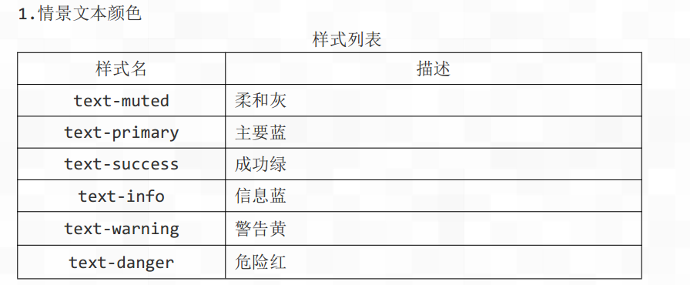

//各种色调的字体  
<p class="text-muted">Bootstrap 视频教程</p>  
<p class="text-primary">Bootstrap 视频教程</p>  
<p class="text-success">Bootstrap 视频教程</p>  
<p class="text-info">Bootstrap 视频教程</p>  
<p class="text-warning">Bootstrap 视频教程</p>  
<p class="text-danger">Bootstrap 视频教程</p>

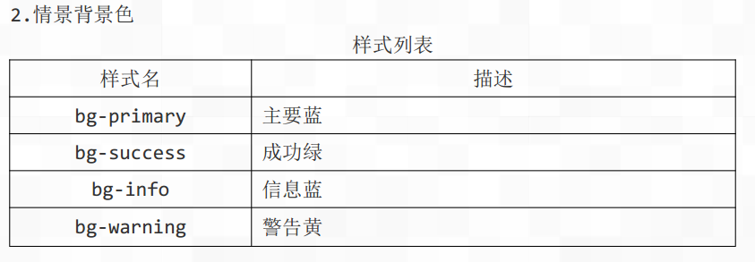

//各种色调的背景  
<p class="bg-primary">Bootstrap 视频教程</p>  
<p class="bg-success">Bootstrap 视频教程</p>  
<p class="bg-info">Bootstrap 视频教程</p>  
<p class="bg-warning">Bootstrap 视频教程</p>  
<p class="bg-danger">Bootstrap 视频教程</p>

3.关闭按钮  
<button type="button" class="close">×</button>

4.三角符号  
<span class="caret"></span>

5.快速浮动  
<div class="pull-left">左边</div>  
<div class="pull-right">右边</div>  
注：这个浮动其实就是 float，只不过使用了!important 加强了优先级。

6.块级居中  
<div class="center-block">居中</div>  
注：就是 margin:x auto；并且设置了 display:block;。

8.显示和隐藏  
<div class="show">show</div>  
<div class="hidden">hidden</div>

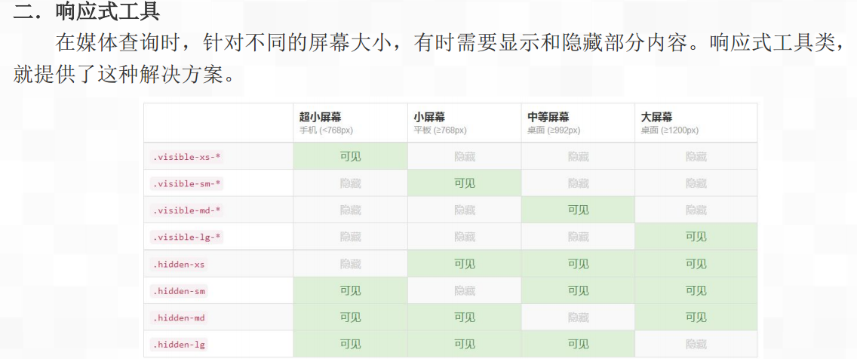

//超小屏幕激活显示  
<div class="visible-xs-block a">Bootstrap</div>  
//超小屏幕激活隐藏  
<div class="hidden-xs a">Bootstrap</div>

注：对于显示的内容，有三种变体，分别为：block、inline-block、inline。

# Bootstrap 布局组件

## 图标菜单按钮组件

我们主要学习一下 Bootstrap 的三个组件功能：小图标组件、下拉菜单组件和各种按钮组件。

一．小图标组件

Bootstrap 提供了免费的 263 个小图标，具体可以参考中文官网的组件链接：http://v3.bootcss.com/components/#glyphicons。部分图标如下：

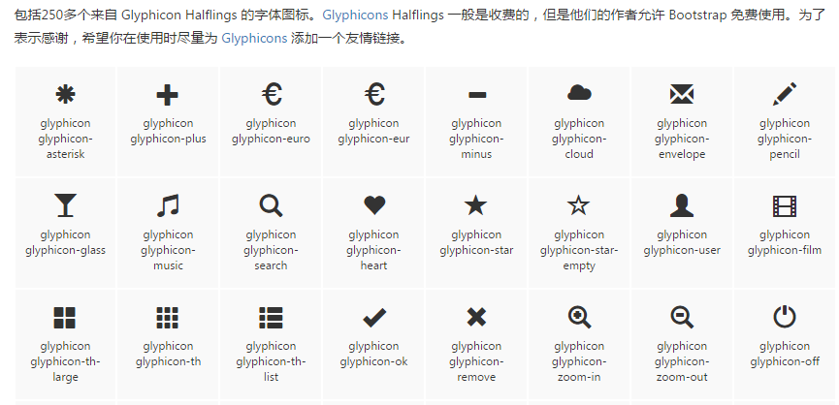

可以使用<i>或<span>标签来配合使用，具体如下：

<style type="text/css">

.a{

height: 50px;

width: 200px;

border: 1px solid #ccc;

background-color: #eee;

}

</style>

<body style="margin: 50px;">

<i class="glyphicon glyphicon-alert a">hello</i>

<span class="glyphicon glyphicon-star"></span>

<i class="glyphicon glyphicon-eye-open"></i>

<br />

<button class="btn btn-danger btn-sm">

<i class="glyphicon glyphicon-facetime-video">播放</i>

</button>

</body>

二．下拉菜单组件  
下拉菜单，就是点击一个元素或按钮，触发隐藏的列表显示出来。  
//基本格式

<div class="dropdown">

<button class="btn btn-default" data-toggle="dropdown">下拉菜单

<span class="caret"></span>

</button>

<ul class="dropdown-menu">

<li><a href="#">首页</a></li>

<li><a href="#">资讯</a></li>

<li><a href="#">产品</a></li>

<li><a href="#">关于</a></li>

</ul>

</div>

按钮和菜单需要包裹在.dropdown 的容器里，而作为被点击的元素按钮需要设置  
data-toggle="dropdown"才能有效。对于菜单部分，设置 class="dropdown-menu"

才能自动隐藏并添加固定样式。设置 class="caret"表示箭头，可上可下。

//设置向上触发  
<div class="dropup">

//菜单项居右对齐，默认值是 dropdown-menu-left  
<ul class="dropdown-menu dropdown-menu-right">

//设置菜单的标题，不要加超链接  
<li class="dropdown-header">网站导航</li>

//设置菜单的分割线  
<li class="divider"></li>

//设置菜单的禁用项  
<li class="disabled"><a href="#">产品</a></li>

//让菜单默认显示  
<div class="dropdown open">

<body>

<br /><br /><br /><br /><br /><br />

<div class="dropdown">

<button class="btn btn-default" data-toggle="dropdown">下拉菜单

<span class="caret"></span>

</button>

<ul class="dropdown-menu">

<li class="dropdown-header"><a href="#">首页</a></li>

<li><a href="#">资讯</a></li>

<li class="disabled"><a href="#">产品</a></li>

<li class="divider"></li>

<li><a href="#">关于</a></li>

</ul>

</div>

三．按钮组组件  
按钮组就是多个按钮集成在一个容器里形成独有的效果。

//基本格式  
<div class="btn-group">  
<button type="button" class="btn btn-default">左</button>  
<button type="button" class="btn btn-default">中</button>  
<button type="button" class="btn btn-default">右</button>  
</div>

//将多个按钮组整合起来便于管理  
<div class="btn-toolbar">  
<div class="btn-group">  
<button type="button" class="btn btn-default">左</button>  
<button type="button" class="btn btn-default">中</button>  
<button type="button" class="btn btn-default">右</button>  
</div>

<div class="btn-group">  
<button type="button" class="btn btn-default">1</button>  
<button type="button" class="btn btn-default">2</button>  
<button type="button" class="btn btn-default">3</button>  
</div>

</div>

//嵌套一个分组，比如下拉菜单

<div class="btn-group">

<button class="btn btn-default">左</button>

<button class="btn btn-default">中</button>

<button class="btn btn-default">右</button>

<div class="btn-group">

<button class="btn btn-default dropdown-toggle" data-toggle="dropdown">下拉菜单

<span class="caret"></span>

</button>

<ul class="dropdown-menu">

<li><a href="#">首页</a></li>

<li><a href="#">资讯</a></li>

<li><a href="#">产品</a></li>

<li><a href="#">关于</a></li>

</ul>

</div>

</div>

//设置按钮组垂直排列

<div class="btn-group-vertical">

<button class="btn btn-default">左</button>

<button class="btn btn-default">中</button>

<button class="btn btn-default">右</button>

</div>

//设置两端对齐按钮组，使用<a>标签

<div class="btn-group-justified">

<a class="btn btn-default">左</a>

<a class="btn btn-default">中</a>

<a class="btn btn-default">右</a>

</div>

//如果需要使用<button>标签，则需要对每个按钮进行分组

<div class="btn-group-justified">

<div class="btn-group">

<button class="btn btn-default">左</button>

</div>

<div class="btn-group">

<button class="btn btn-default">中</button>

</div>

<div class="btn-group">

<button class="btn btn-default">右</button>

</div>

</div>

四．按钮式下拉菜单  
这个下拉菜单其实和第二个知识点一样，只不过，这个是在群组里，不需要<div>声明  
class="dropdown"。

<div class="btn-group">

<button class="btn btn-default">下拉菜单</button>

<button class="btn btn-default dropdown-toggle" data-toggle="dropdown">

<span class="caret"></span>

</button>

<ul class="dropdown-menu">

<li><a href="#">首页</a></li>

<li><a href="#">资讯</a></li>

<li><a href="#">产品</a></li>

<li><a href="#">关于</a></li>

</ul>

</div>

## 输入框和导航组件

一．输入框组件  
文本输入框就是可以在<input>元素前后加上文字或按钮，可以实现对表单控件的扩  
展。  
//在左侧添加文字

<div class="input-group">

<span class="input-group-addon">用户名</span>

<input type="text" class="form-control" />

</div>

//在右侧添加文字

<div class="input-group">

<input type="text" class="form-control" />

<span class="input-group-addon">@163.com</span>

</div>

//在两侧添加文字

<div class="input-group">

<span class="input-group-addon">￥</span>

<input type="text" class="form-control" />

<span class="input-group-addon">.00</span>

</div>

//设置尺寸，另外三种分别是默认、xs、sm

<div class="input-group input-group-lg">

<input type="text" class="form-control" />

<span class="input-group-addon">@163.com</span>

</div>

<div class="input-group input-group-sm">

<span class="input-group-addon">￥</span>

<input type="text" class="form-control" />

<span class="input-group-addon">.00</span>

</div>

//左侧使用复选框和单选框

<div class="input-group">

<span class="input-group-addon">

<input type="checkbox" />

</span>

<input type="text" class="form-control" />

</div>

<div class="input-group">

<span class="input-group-addon">

<input type="radio" />

</span>

<input type="text" class="form-control" />

</div>

//右侧使用按钮

<div class="input-group">

<input type="text" class="form-control" />

<div class="input-group-btn">

<button class="btn btn-default">提交</button>

</div>

</div>

//右侧使用下拉菜单或分列式

<div class="input-group">

<input type="text" class="form-control" />

<div class="input-group-btn">

<button class="btn btn-default dropdown-toggle" data-toggle="dropdown">下拉菜单

<span class="caret"></span>

</button>

<ul class="dropdown-menu">

<li><a href="#">首页</a></li>

<li><a href="#">资讯</a></li>

<li><a href="#">产品</a></li>

<li><a href="#">关于</a></li>

</ul>

</div>

</div>

二．导航组件  
Bootstrap 提供了一组导航组件，用于实现 Web 页面的栏目操作。  
//基本导航标签页

<ul class="nav">

<li><a href="#">首页</a></li>

<li><a href="#">资讯</a></li>

<li><a href="#">产品</a></li>

<li><a href="#">关于</a></li>

</ul>

//基本导航标签页

<ul class="nav nav-tabs">

<li><a href="#">首页</a></li>

<li><a href="#">资讯</a></li>

<li><a href="#">产品</a></li>

<li><a href="#">关于</a></li>

</ul>

//胶囊式导航

<ul class="nav nav-pills">

<li><a href="#">首页</a></li>

<li><a href="#">资讯</a></li>

<li><a href="#">产品</a></li>

<li><a href="#">关于</a></li>

</ul>

<br />

//垂直胶囊式导航

<ul class="nav nav-pills nav-stacked">

<li><a href="#">首页</a></li>

<li><a href="#">资讯</a></li>

<li><a href="#">产品</a></li>

<li><a href="#">关于</a></li>

</ul>

//导航两端对齐 //带下拉菜单的导航

<ul class="nav nav-pills nav-justified">

<li ><a href="#" class="glyphicon glyphicon-alert">首页</a></li>

<li><a href="#">资讯</a></li>

<li><a href="#">产品</a></li>

<li class="dropdown">

<a href="#" data-toggle="dropdown">下拉菜单

<span class="caret"></span>

</a>

<ul class="dropdown-menu">

<li><a href="#">首页</a></li>

<li><a href="#">资讯</a></li>

<li><a href="#">产品</a></li>

<li><a href="#">关于</a></li>

</ul>

</li>

<li><a href="#">关于</a></li>

</ul>

三．导航条组件  
导航条是网站中作为导航页头的响应式基础组件。  
//基本格式  
<nav class="navbar navbar-default">  
...  
</nav>  
//反色调导航  
<nav class="navbar navbar-inverse">  
...  
</nav>  
//基本导航条，包含标题和列表

//导航条中使用表单

//导航中使用按钮  
<button class="btn btn-default navbar-btn">按钮</button>  
//导航中使用对齐方式，left 和 right  
<button class="btn btn-default navbar-btn navbar-right">按钮</button>  
//导航中使用一段文本  
<p class="navbar-text">我是一段文本</p>  
//非导航链接，一般需要置入文本区域内  
<a href="#" class="navbar-link">非导航链接</a>  
//将导航固定在顶部，下面的内容会自动上移  
<nav class="navbar navbar-default navbar-fixed-top">  
//将导航补丁在底部  
<nav class="navbar navbar-default navbar-fixed-bottom">  
//静态导航，和页面等宽的导航条，去掉了圆角  
<nav class="navbar navbar-default navbar-static-top">

## 路径分页标签和徽章组件

一．路径组件  
路径组件也叫做面包屑导航。  
//面包屑导航

<ol class="breadcrumb">

<li>

<a href="#">首页</a>

</li>

<li>

<a href="#">产品列表</a>

</li>

<li class="active">

电子产品

</li>

</ol>

二．分页组件  
分页组件可以提供带有展示页面的功能。  
//默认分页

<ul class="pagination">  
<li><a href="#">«</a></li>  
<li><a href="#">1</a></li>  
<li><a href="#">2</a></li>  
<li><a href="#">3</a></li>  
<li><a href="#">4</a></li>  
<li><a href="#">5</a></li>  
<li><a href="#">»</a></li>  
</ul>  
//首选项和禁用  
<li class="active"><a href="#">1</a></li>  
<li class="disabled"><a href="#">2</a></li>

//设置尺寸，四种 lg、默认、sm 和 xs  
<ul class="pagination pagination-lg">

//翻页效果  
<ul class="pager">  
<li><a href="#">上一页</a></li>  
<li><a href="#">下一页</a></li>  
</ul>

//对齐翻页链接  
<ul class="pager">  
<li class="previous"><a href="#">上一页</a></li>  
<li class="next"><a href="#">下一页</a></li>  
</ul>

//翻页项禁用  
<li class="previous disabled"><a href="#">上一页</a></li>

<ul class="pagination pagination-lg">

<li><a href="#">«</a></li>

<li><a href="#">1</a></li>

<li class="active"><a href="#">2</a></li>

<li><a href="#">3</a></li>

<li class="disabled"><a href="#">4</a></li>

<li><a href="#">5</a></li>

<li><a href="#">»</a></li>

</ul>

<ul class="pager">

<li class="previous"><a href="#">上一页</a></li>

<li class="next"><a href="#">下一页</a></li>

</ul>

三．标签  
//在文本后面带上标签  
<h3>标签 <span class="label label-default">new</span></h3>  
//不同色调的标签  
<h3>标签 <span class="label label-primary">new</span></h3>  
<h3>标签 <span class="label label-success">new</span></h3>  
<h3>标签 <span class="label label-info">new</span></h3>  
<h3>标签 <span class="label label-warning">new</span></h3>  
<h3>标签 <span class="label label-danger">new</span></h3>

四．徽章  
//未读信息数量徽章  
<a href="#">信息 <span class="badge">10</span></a>  
//按钮中使用徽章  
<button class="btn btn-success">  
提交 <span class="badge">3</span>  
</button>

//激活状态自动适配色调

## 巨幕页头缩略图和警告框组件

主要学习一下 Bootstrap 的四个组件功能：巨幕组件、页头组件、缩略图组件和警告框组件。

1. 巨幕组件  
   巨幕组件主要是展示网站的关键性区域。  
   //在固定的范围内，有圆角

<div class="jumbotron">

<h3>网站标题</h3>

<p>我是网站的简单介绍...</p>

<p><a href="#" class="btn btn-default">快速进入</a></p>

</div>

//100%全屏，没有圆角

<div class="jumbotron">

<div class="container">

<h3>网站标题</h3>

<p>我是网站的简单介绍...</p>

<p><a href="#" class="btn btn-default">快速进入</a></p>

</div>

</div>

二．页头组件  
//增加一些空间

<div class="page-header">

<h1>我是大标题

<small>我是小标题</small>

</h1>

</div>

三．缩略图组件  
//缩略图配合响应式

<div class="container">

<div class="row">

<div class="col-md-3 col-sm-4 col-xs-6">

<div class="thumbnail">

<img src="../img/pic.png" alt="企鹅"/>

<div class="caption">

<h3>图片</h3>

<p>哈哈，三个傻企鹅</p>

<p><a href="#" class="btn btn-default">快速进入</a></p>

</div>

</div>

</div>

<div class="col-md-3 col-sm-4 col-xs-6">

<div class="thumbnail">

<img src="../img/pic.png" alt="企鹅"/>

<div class="caption">

<h3>图片</h3>

<p>哈哈，三个傻企鹅</p>

<p><a href="#" class="btn btn-default">快速进入</a></p>

</div>

</div>

</div>

</div>

</div>

四．警告框组件  
警告框组件是一组预定义消息。  
//基本警告框  
<div class="alert alert-success">Bootstrap</div>  
<div class="alert alert-info">Bootstrap</div>  
<div class="alert alert-warning">Bootstrap</div>  
<div class="alert alert-danger">Bootstrap</div>

//带关闭的警告框

<div class="alert alert-success">Bootstrap</div>

<div class="alert alert-info">Bootstrap

<button type="button" class="close" data-dismiss="alert">

<span>&times;</span>

</button>

</div>

<div class="alert alert-warning">Bootstrap

<button type="button" class="close" data-dismiss="alert">

<span>&times;</span>

</button>

</div>

<div class="alert alert-danger">Bootstrap</div>

## 进度条媒体对象和 Well 组件

一．**Well** 组件  
这个组件可以实现简单的嵌入效果。  
//嵌入效果

//有 lg 和 sm 两种可选值、

<div class="well well-lg">

Bootstrap  
</div>

二．进度条组件  
进度条组件为当前工作流程或动作提供时时反馈。  
//基本进度条

<div class="progress">

<div class="progress-bar" style="width: 60%;">60%</div>

</div>

//最低值进度条

<div class="progress">

<div class="progress-bar" style="width: 0%;">0%</div>

</div>

//结合情景的进度条

<div class="progress">

<div class="progress-bar progress-bar-success" style="min-width:20px; width: 60%;">60%</div>

</div>

//条纹状，IE10+支持

<div class="progress">

<div class="progress-bar progress-bar-success progress-bar-striped" style="min-width:20px; width: 60%;">60%</div>

</div>

//动画效果

<div class="progress">

<div class="progress-bar progress-bar-success progress-bar-striped active" style="min-width:20px; width: 60%;">60%</div>

</div>

三．媒体对象组件  
媒体对象可以包含图片、视频或音频等媒体，以达到对象和文本组合显示的样式效果。  
//基本实例

<div class="meida">

<div class="media-left media-top">

<img src="../img/small.png" alt="" class="media-object">

</div>

<div class="media-body">

<h4 class="meida-heading">内容标题</h4>

<p>企鹅（学名：Spheniscidae）：有“海洋之舟”美称的企鹅是一种最古老的游禽，它们很可能在地球穿上冰甲之前，就已经在南极安家落户。全世界的企鹅共有17种，大多数都分布在南半球。主要生活在南半球，属于企鹅目，企鹅科。特征为不能飞翔；脚生于身体最下部，故呈直立姿势；趾间有蹼；跖行性（其他鸟类以趾着地）；前肢成鳍状；羽毛短，以减少摩擦和湍流；羽毛间存留一层空气，用以保温。背部黑色，腹部白色。各个种的主要区别在于头部色型和个体大小。</p>

</div>

</div>

<div class="meida">

<div class="media-body">

<h4 class="meida-heading">内容标题</h4>

<p>企鹅（学名：Spheniscidae）：有“海洋之舟”美称的企鹅是一种最古老的游禽，它们很可能在地球穿上冰甲之前，就已经在南极安家落户。全世界的企鹅共有17种，大多数都分布在南半球。主要生活在南半球，属于企鹅目，企鹅科。特征为不能飞翔；脚生于身体最下部，故呈直立姿势；趾间有蹼；跖行性（其他鸟类以趾着地）；前肢成鳍状；羽毛短，以减少摩擦和湍流；羽毛间存留一层空气，用以保温。背部黑色，腹部白色。各个种的主要区别在于头部色型和个体大小。</p>

</div>

<div class="media-right">

<img src="img/small.png" alt="" class="media-object">

</div>

</div>

<ul class="media-list">

<li class="meida">

<div class="media-left">

<img src="../img/small.png" alt="" class="media-object">

</div>

<div class="media-body">

<h4 class="meida-heading">内容标题</h4>

<p>企鹅（学名：Spheniscidae）：有“海洋之舟”美称的企鹅是一种最古老的游禽，它们很可能在地球穿上冰甲之前，就已经在南极安家落户。全世界的企鹅共有17种，大多数都分布在南半球。主要生活在南半球，属于企鹅目，企鹅科。特征为不能飞翔；脚生于身体最下部，故呈直立姿势；趾间有蹼；跖行性（其他鸟类以趾着地）；前肢成鳍状；羽毛短，以减少摩擦和湍流；羽毛间存留一层空气，用以保温。背部黑色，腹部白色。各个种的主要区别在于头部色型和个体大小。</p>

<div class="meida">

<div class="media-left">

<img src="../img/small.png" alt="" class="media-object">

</div>

<div class="media-body">

<h4 class="meida-heading">内容标题</h4>

<p>企鹅（学名：Spheniscidae）：有“海洋之舟”美称的企鹅是一种最古老的游禽，它们很可能在地球穿上冰甲之前，就已经在南极安家落户。全世界的企鹅共有17种，大多数都分布在南半球。主要生活在南半球，属于企鹅目，企鹅科。特征为不能飞翔；脚生于身体最下部，故呈直立姿势；趾间有蹼；跖行性（其他鸟类以趾着地）；前肢成鳍状；羽毛短，以减少摩擦和湍流；羽毛间存留一层空气，用以保温。背部黑色，腹部白色。各个种的主要区别在于头部色型和个体大小。</p>

</div>

</div>

</div>

</li>

<li class="meida">

<div class="media-left">

<img src="../img/small.png" alt="" class="media-object">

</div>

<div class="media-body">

<h4 class="meida-heading">内容标题</h4>

<p>企鹅（学名：Spheniscidae）：有“海洋之舟”美称的企鹅是一种最古老的游禽，它们很可能在地球穿上冰甲之前，就已经在南极安家落户。全世界的企鹅共有17种，大多数都分布在南半球。主要生活在南半球，属于企鹅目，企鹅科。特征为不能飞翔；脚生于身体最下部，故呈直立姿势；趾间有蹼；跖行性（其他鸟类以趾着地）；前肢成鳍状；羽毛短，以减少摩擦和湍流；羽毛间存留一层空气，用以保温。背部黑色，腹部白色。各个种的主要区别在于头部色型和个体大小。</p>

</div>

</li>

</ul>

## 列表组面板和嵌入组件

一．列表组组件  
列表组组件用于显示一组列表的组件。  
//基本实例

//列表项带勋章

<ul class="list-group">

<li class="list-group-item">1.首页</li>

<li class="list-group-item">2.第二页</li>

<li class="list-group-item">3.第三页

<span class="badge">6</span>

</li>

<li class="list-group-item">4.第四页</li>

</ul>

//链接和首选

<div class="list-group">

<a href="#" class="list-group-item">1.首页</a>

<a href="#" class="list-group-item">2.第二页</a>

<a href="#" class="list-group-item">3.第三页

<span class="badge">6</span>

</a>

<a href="#" class="list-group-item">4.第四页</a>

</div>

//按钮式列表

二．面板组件  
面板组件就是一个存放内容的容器组件。

<div class="panel panel-danger">

<div class="panel-heading">

<h3 class="panel-title">我是标题区域</h3>

</div>

<div class="panel-body">

我是一个面板

</div>

<table class="table table-hover">

<tr>

<th>姓名</th>

<th>性别</th>

<th>年龄</th>

</tr>

<tr>

<td>张三</td>

<td>男</td>

<td>12</td>

</tr>

<tr>

<td>李四</td>

<td>男</td>

<td>15</td>

</tr>

</table>

</div>

三．响应式嵌入组件  
根据被嵌入内容的外部容器的宽度，自动创建一个固定的比例，从而让浏览器自动确定  
内容的尺寸，能够在各种设备上缩放。  
这些规则可以直接用于<iframe>、<embed>、<video>和<object>元素

<div class="embed-responsive embed-responsive-16by9">

<iframe height=498 width=510 src='http://player.youku.com/embed/XMzI2NjU1NTE4NA==' frameborder=0 'allowfullscreen'></iframe>

</div>

## 模态框插件

一．基本使用  
使用模态框的弹窗组件需要三层 div 容器元素，分别为 modal(模态声明层)、  
dialog(窗口声明层)、content(内容层)。在内容层里面，还有三层，分别为 header(头  
部)、body(主体)、footer(注脚)。

<body style="margin: 100px;">

<div class="modal" id="myModal">

<!--窗口声明-->

<div class="modal-dialog">

<!--内容声明-->

<div class="modal-content">

<div class="modal-header">

<button class="close" data-dismiss="modal">

<span>&times;</span>

</button>

<h4 class="modal-title">会员登录</h4>

</div>

<div class="modal-body">

<div class="container-fluid">

<div class="row">

<div class="col-md-4">1</div>

<div class="col-md-4">2</div>

<div class="col-md-4">3</div>

</div>

</div>

</div>

<div class="modal-footer">

<button class="btn btn-default">注册</button>

<button class="btn btn-primary">登录</button>

</div>

</div>

</div>

</div>

<button class="btn btn-primary btn-lg" data-toggle="modal" data-target="#myModal">点击弹框</button>

</body>

如果想让模态框自动隐藏，然后通过点击按钮弹窗，那么需要做如下操作。  
//模态框去掉 show，增加一个 id  
<div class="modal" id="myModal">

//点击触发模态框显示  
<button class="btn btn-primary btn-lg"  
data-toggle="modal" data-target="#myModal">  
点击弹窗  
</button>

//弹窗的大小有三种，默认情况下是正常，还有 lg(大)和 sm(小)  
<div class="modal-dialog modal-lg">  
<div class="modal-dialog sm-lg">

//可设置淡入淡出效果  
<div class="modal fade" id="myModal">

二．用法说明  
基本使用介绍结束之后，我们就来看下插件的各种重要用法。所有的插件，都是基于  
JavaScript/jQuery 的。那么，就有四个要素：用法、参数、方法和事件。  
1.用法  
第一种：可以通过 data 属性  
//data-toggle  
data-toggle="modal" data-target="#myModal"  
data-toggle 表示触发类型  
data-target 表示触发的节点  
如果不是使用<button>，而是<a>，其中 data-target 也可以使用 href="#myModal"取代。当然，我们建议使用 data-target。除了 data-toggle 和 data-target 两个声明属性外，还有一些可以用选项。

2.参数  
可以通过在 HTML 元素上设置 data-*的属性声明来控制效果。

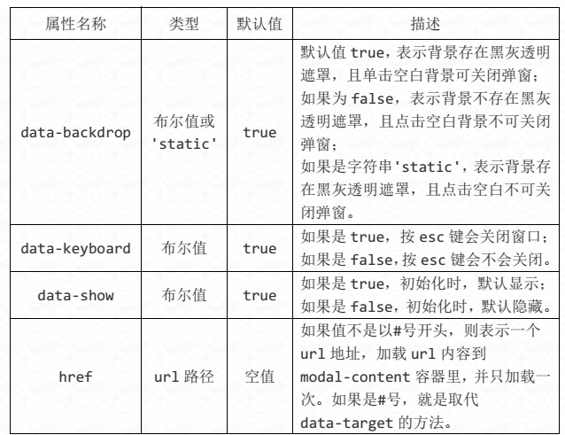

//空白背景且点击不关闭  
data-backdrop="false"  
//按下 esc 不关闭  
data-keyboard="false"  
//初始化隐藏，如果是按钮点击触发，第一次点击则无法显示，第二次显示。  
data-show="false"  
//加载一次 index.html 到容器内  
href="index.html"

//通过 jQuery 方式声明

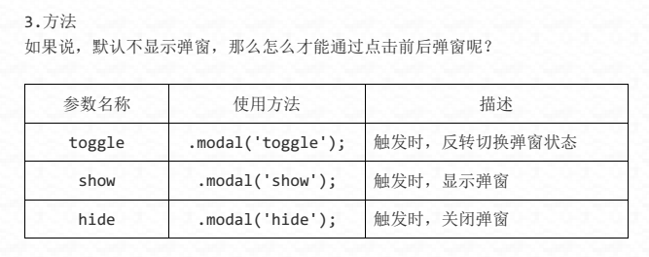

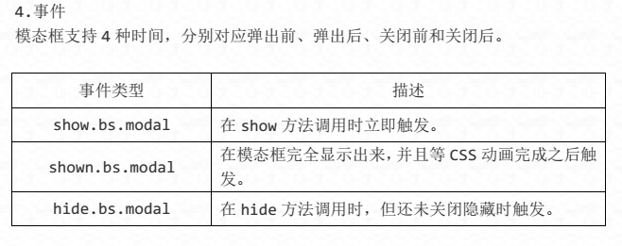

## 下拉菜单和滚动监听插件

1. 下拉菜单  
   常规使用中，和组件方法一样，代码如下：  
   //声明式用法

<div class="dropdown" id="dropdown">

<button class="btn btn-primary" id="btn" data-toggle="dropdown" data-target="#dropdown">

下拉菜单

<span class="caret"></span>

</button>

<ul class="dropdown-menu">

<li><a href="#">首页</a></li>

<li><a href="#">资讯</a></li>

<li><a href="#">产品</a></li>

<li><a href="#">关于</a></li>

</ul>

</div>

声明式用法的关键核心：  
1.外围容器使用 class="dropdown"包裹；  
2.内部点击按钮事件绑定 data-toggle="dropdown"；  
3.菜单元素使用 class="dropdown-menu"。

二．滚动监听  
滚动监听插件是用来根据滚动条所处在的位置自动更新导航项目， 显示导航项目高亮显示。

<nav id="nav" class="nav navbar-default">

<a href="#" class="navbar-brand">WEB开发 </a>

<ul class="nav navbar-nav">

<li><a href="#html5">HTML5</a></li>

<li><a href="#bootstrap">Bootstrap</a></li>

<li class="dropdown">

<a href="#" data-toggle="dropdown">JavaScirpt

<span class="caret"></span>

</a>

<ul class="dropdown-menu">

<li><a href="#jquery">Jquery</a></li>

<li><a href="#extjs">Ext</a></li>

<li><a href="#yui">EasyUI</a></li>

</ul>

</li>

</ul>

</nav>

<div id="content" data-offset="0" data-spy="scroll" data-target="#nav" style="padding: 0 10px;height: 200px;overflow: auto;position: relative;">

<section class="sec">

<h4 id="html5">HTML5 <a href="#" onclick="removeSec(this)">删除</a></h4>

<p>标准通用标记语言下的一个应用HTML 标准自1999 年12 月发布的HTML4.01后，后继的HTML5 和其它标准被束之高阁，为了推动Web 标准化运动的发展，一些公司联合起来，成立了一个叫做Web Hypertext Application Technology Working Group（Web 超文本应用技术工作组-WHATWG） 的组织。WHA。在2006 年，双方决定进行合作，来创建一个新版本的HTML。</p>

</section>

<section class="sec">

<h4 id="bootstrap">Bootstrap</h4>

<p>Bootstrap，来自Twitter，是目前很受欢迎的前端框架。Bootstrap 是基于HTML、CSS、JAVASCRIPT 的，它简洁灵活，使得Web 开发更加快捷。[1] 它由Twitter的设计师Mark Otto 和Jacob Thornton 合作开发，是一个CSS/HTML 框架。Bootstrap提供了优雅的HTML 和CSS 规范，它即是由动态CSS 语言Less 写成。Bootstrap 一经推出后颇受欢迎，一直是GitHub 上的热门开源项目，包括NASA 的MSNBC（微软全国广播公司）的Breaking News 都使用了该项目。[2] 国内一些移动开发者较为熟悉的框架，如WeX5前端开源框架等，也是基于Bootstrap 源码进行性能优化而来。[3] </p>

</section>

<section class="sec">

<h4 id="jquery">jQuery</h4>

<p>JQuery 是继prototype 之后又一个优秀的Javascript 库。它是轻量级的js库，它兼容CSS3，还兼容各种浏览器（IE 6.0+, FF 1.5+, Safari 2.0+, Opera 9.0+），jQuery2.0 及后续版本将不再支持IE6/7/8 浏览器。jQuery 使用户能更方便地处理HTML（标准通用标记语言下的一个应用）、events、实现动画效果，并且方便地为网站提供AJAX交互。jQuery 还有一个比较大的优势是，它的文档说明很全，而且各种应用也说得很详细，同时还有许多成熟的插件可供选择。jQuery 能够使用户的html 页面保持代码和html 内容分离，也就是说，不用再在html 里面插入一堆js 来调用命令了，只需要定义id 即可。</p>

</section>

<section class="sec">

<h4 id="yui">Yui</h4>

<p>近几年随着jQuery、Ext 以及CSS3 的发展，以Bootstrap 为代表的前端开发框架如雨后春笋般挤入视野，可谓应接不暇。不论是桌面浏览器端还是移动端都涌现出很多优秀的框架，极大丰富了开发素材，也方便了大家的开发。这些框架各有特点，本文对这些框架进行初步的介绍与比较，希望能够为大家选择框架提供一点帮助，也为后续详细研究这些框架的抛砖引玉。</p>

</section>

<section class="sec">

<h4 id="extjs">Extjs</h4>

<p>ExtJS 可以用来开发RIA 也即富客户端的AJAX 应用，是一个用javascript写的，主要用于创建前端用户界面，是一个与后台技术无关的前端ajax 框架。因此，可以把ExtJS 用在.Net、Java、Php 等各种开发语言开发的应用中。ExtJs 最开始基于YUI 技术，由开发人员JackSlocum 开发，通过参考JavaSwing 等机制来组织可视化组件，无论从UI 界面上CSS 样式的应用，到数据解析上的异常处理，都可算是一款不可多得的JavaScript 客户端技术的精品。</p>

</section>

</div>

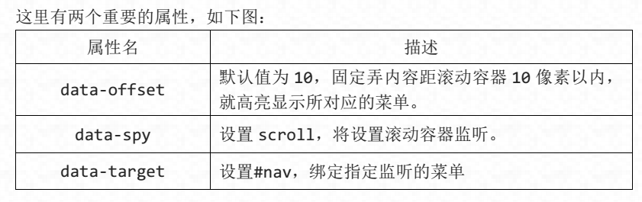

在一个菜单和一个页面的时候，data-target 不设置也可以稳定实现滚动监听高亮。但多个导航时，你不关联其中一个，会导致错误，所以，一般要加上。如果使用 JavaScript 脚本方式，可以去掉 data-*，使用脚本属性定义：offset、spy和 target。具体方法如下：  
//使用脚本方式定义属性  
$('#content').scrollspy({  
offset : 0,  
target : '#nav',  
});

滚动监听还有一个切换到新条目的事件。  
事件名 描述  
activate.bs.scrollspy  
每当一个新条目被激活后都将由滚动监听插件触  
发此事件。  
//事件绑定在导航上  
$('#nav').on('activate.bs.scrollspy', function () {  
alert('新条目被激活后触发此事件！');  
});

滚动监听还有一个更新容器 DOM 的方法。  
方法名 描述  
refresh 更新容器 DOM 的方法。  
//HTML 部分  
<section class="sec">  
<h4 id="html5">HTML5  
<a href="#" onclick="removeSec(this)">删除此项</a></h4>  
<p>...</p>  
</section>

//删除内容时，刷新一下 DOM，避免导航监听错位  
function removeSec(e) {  
$(e).parents('.sec').remove();  
$('#content').scrollspy('refresh');  
}  
注意：这个方法必须使用 data-*声明式。

## 标签页和工具提示插件

1. 标签页  
   标签页也就是通常所说的选项卡功能

<ul class="nav nav-pills">

<li class="active">

<a href="#html5" data-toggle="tab">HTML5</a>

</li>

<li>

<a href="#jquery" data-toggle="tab">jquery</a>

</li>

<li>

<a href="#bootstrap" data-toggle="tab" >bootstrap</a>

</li>

<li>

<a href="#extjs " data-toggle="tab">Extjs</a>

</li>

</ul>

<div class="tab-content" style="padding:10px;">

<div class="tab-pane fade in active" id="html5">标准通用标记语言下的一个应用HTML 标准自1999 年12 月发布的HTML4.01后，后继的HTML5 和其它标准被束之高阁，为了推动Web 标准化运动的发展，一些公司联合起来，成立了一个叫做Web Hypertext Application Technology Working Group（Web 超文本应用技术工作组-WHATWG） 的组织。WHA。在2006 年，双方决定进行合作，来创建一个新版本的HTML。</div>

<div class="tab-pane fade" id="bootstrap">Bootstrap，来自Twitter，是目前很受欢迎的前端框架。Bootstrap 是基于HTML、CSS、JAVASCRIPT 的，它简洁灵活，使得Web 开发更加快捷。[1] 它由Twitter的设计师Mark Otto 和Jacob Thornton 合作开发，是一个CSS/HTML 框架。Bootstrap提供了优雅的HTML 和CSS 规范，它即是由动态CSS 语言Less 写成。Bootstrap 一经推出后颇受欢迎，一直是GitHub 上的热门开源项目，包括NASA 的MSNBC（微软全国广播公司）的Breaking News 都使用了该项目。[2] 国内一些移动开发者较为熟悉的框架，如WeX5前端开源框架等，也是基于Bootstrap 源码进行性能优化而来。[3] </div>

<div class="tab-pane fade" id="jquery">JQuery 是继prototype 之后又一个优秀的Javascript 库。它是轻量级的js库，它兼容CSS3，还兼容各种浏览器（IE 6.0+, FF 1.5+, Safari 2.0+, Opera 9.0+），jQuery2.0 及后续版本将不再支持IE6/7/8 浏览器。jQuery 使用户能更方便地处理HTML（标准通用标记语言下的一个应用）、events、实现动画效果，并且方便地为网站提供AJAX交互。jQuery 还有一个比较大的优势是，它的文档说明很全，而且各种应用也说得很详细，同时还有许多成熟的插件可供选择。jQuery 能够使用户的html 页面保持代码和html 内容分离，也就是说，不用再在html 里面插入一堆js 来调用命令了，只需要定义id 即可。</div>

<div class="tab-pane fade" id="extjs">近几年随着jQuery、Ext 以及CSS3 的发展，以Bootstrap 为代表的前端开发框架如雨后春笋般挤入视野，可谓应接不暇。不论是桌面浏览器端还是移动端都涌现出很多优秀的框架，极大丰富了开发素材，也方便了大家的开发。这些框架各有特点，本文对这些框架进行初步的介绍与比较，希望能够为大家选择框架提供一点帮助，也为后续详细研究这些框架的抛砖引玉。</div>

</div>

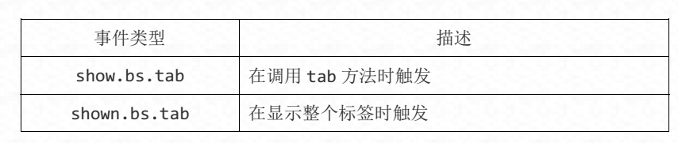

## 弹出框和警告框插件

一．弹出框  
弹出框即点击一个元素弹出一个包含标题和内容的容器。  
//基本用法

弹出框插件有很多属性来配置提示的显示，具体如下：

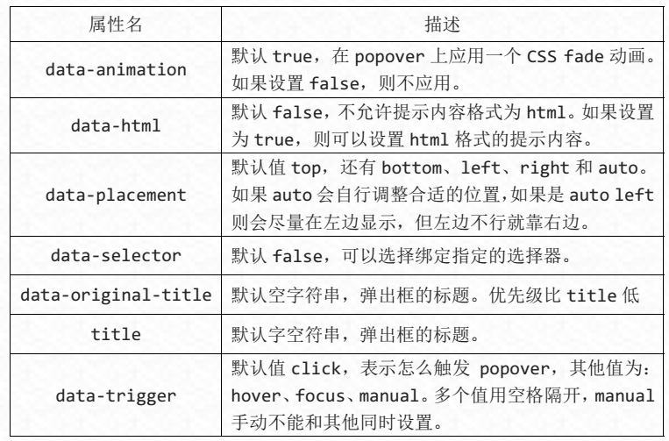

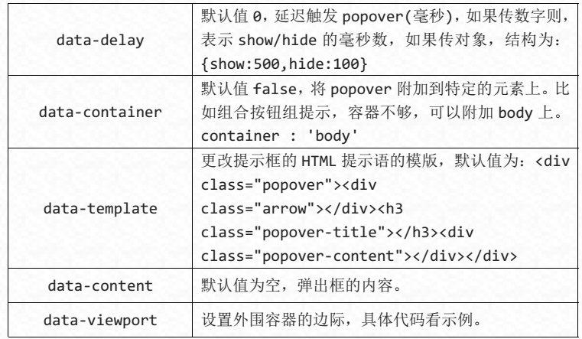

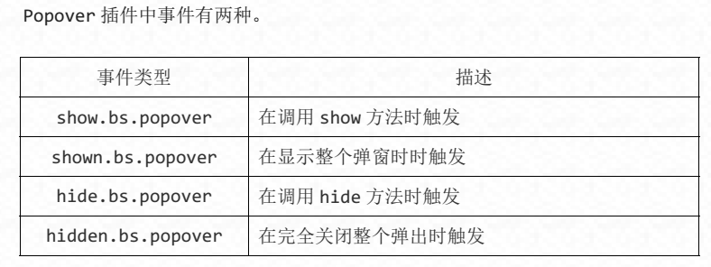

二．警告框  
警告框即为点击小时的信息框。  
//基本实例

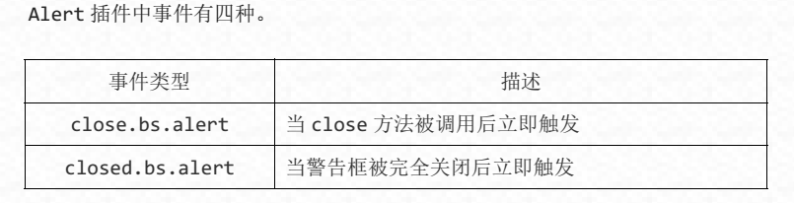

## 轮播插件

data 属性解释：  
1.data-slide 接受关键字 prev 或 next，用来改变幻灯片相对于当前位置的位置；  
2.data-slide-to 来向轮播底部创建一个原始滑动索引， data-slide-to="2"将把滑  
动块移动到一个特定的索引，索引从 0 开始计数。  
3.data-ride="carousel"属性用户标记轮播在页面加载时开始动画播放。

